VOTO PARTICULAR CONCURRENTE QUE FORMULAN LA COMISIONADA EVA ABAID YAPUR Y EL COMISIONADO JOSÉ GUADALUPE LUNA HERNÁNDEZ, EN RELACIÓN CON LA RESOLUCIÓN DICTADA POR EL PLENO DEL INSTITUTO DE TRANSPARENCIA, ACCESO A LA INFORMACIÓN PÚBLICA Y PROTECCIÓN DE DATOS PERSONALES DEL ESTADO DE MÉXICO Y MUNICIPIOS, EN LA SEXTA SESIÓN ORDINARIA DE TRECE DE FEBRERO DE DOS MIL DIECINUEVE, EN LOS RECURSOS DE REVISIÓN 04561/INFOEM/IP/RR/2018 Y ACUMULADOS.
Con fundamento en lo dispuesto por el artículo 14, fracciones X y XI del Reglamento Interior del Instituto de Transparencia, Acceso a la Información Pública y Protección de Datos Personales del Estado de México y Municipios, los que suscriben Comisionada EVA ABAID YAPUR y Comisionado JOSÉ GUADALUPE LUNA HERNÁNDEZ emitimos VOTO PARTICULAR CONCURRENTE, respecto de la resolución dictada en los Recursos de Revisión 04561/INFOEM/IP/RR/2018 y acumulados, pronunciada por el Pleno de este Instituto, ante el proyecto presentado por el Comisionado LUIS GUSTAVO PARRA NORIEGA, que es del tenor siguiente.
Es de destacar, que se comparte esencialmente el estudio y sentido de la resolución de los Recursos de Revisión; empero, estimamos necesario precisar algunas consideraciones de hecho y de derecho.
Tal y como quedó precisado en los resultandos de la resolución materia del presente voto, el particular requirió el Ayuntamiento de Valle de Chanco Solidaridad, en lo sucesivo EL SUJETO OBLIGADO, la información siguiente:
- Si la Ciudadana mencionada en la solicitud de información 00237/VACHASO/IP/2018 es personal del Ayuntamiento y los motivos por los que se encuentra en la Presidencia Municipal y en los eventos del Presidente Municipal;
- Listado de los servidores públicos del Ayuntamiento, al 31 de octubre de 2018, en los que se indique de cada uno:
- Nombre;
- Tipo de contratación (confianza, sindicalizado, honorarios o lista de raya);
- Área de adscripción; y,
- Salario bruto y neto quincenal.
- Recibos de nómina del Presidente Municipal, Síndicos y Regidores de los ejercicios fiscales 2016, 2017 y de enero al 31 de octubre de 2018; y,
- Recibos de los aguinaldos del Presidente Municipal, Síndicos y Regidores de los ejercicios fiscales 2016 y 2017.
Al respecto, cabe precisar que EL SUJETO OBLIGADO no dio respuesta a las solicitudes planteadas, motivo por el cual EL RECURRENTE interpuso los medios de defensa de análisis.
Bajo ese contexto, la Ponencia Resolutora estimó que las razones o motivos de inconformidad hechos valer por EL RECURRENTE devenían fundadas y, en consecuencia, lo procedente era ordenar al SUJETO OBLIGADO la entrega, en versión pública, de lo siguiente:

- “El documento o documentos que den cuenta, de ser el caso, de los motivos por los que la servidora pública mencionada en la solicitud de información 00237/VACHASO/IP/2018 se encuentra todos los días en la Presidencia Municipal y/o asiste a los eventos del servidor públicos que se indica en la solicitud.
De ser el caso de que los documentos no obren en los archivos del Sujeto Obligado por no haberse generado, bastará con que lo indique, en términos del artículo 19, párrafo segundo de la Ley de Transparencia y Acceso a la Información Pública del Estado de México y Municipios.
- Respecto de todos los trabajadores del Ayuntamiento de Valle de Chalco Solidaridad, el documento o documentos que den cuenta del nombre de los servidores públicos, que incluya si se trata de personal de confianza, sindicalizado, honorarios o lista de raya; área de adscripción, salario bruto y neto recibido en la quincena correspondiente del quince al treinta y uno de octubre de dos mil dieciocho.
- Los recibos de nómina del Presidente Municipal, Síndico y Regidores del Ayuntamiento de Valle de Chalco Solidaridad, correspondiente a las quincenas del periodo comprendido de enero de dos mil dieciséis a octubre de dos mil dieciocho.
- El documento o documentos que den cuenta del pago de aguinaldos al Presidente Municipal, Síndico y Regidores del Ayuntamiento de Valle de Chalco Solidaridad, correspondiente al periodo comprendido de enero de dos mil dieciséis a octubre de dos mil dieciocho.
Junto con la documentación que entregue en versión pública, se deberá adjuntar el Acuerdo del Comité de Transparencia mediante el cual se funde y motive la eliminación de la información reservada y confidencial, en términos de los artículos 49, fracciones II y VIII, 140, fracción IV, 143, fracción I y 149, de la Ley de Transparencia y Acceso a la Información Pública del Estado de México y Municipios.” (Sic)
En ese sentido, los que suscriben reiteran, que si bien coincidimos en términos generales con el sentido de la resolución en comento, estimamos necesario manifestar que, del análisis que realiza la Ponencia Resolutora; ésta determinó que, en términos de lo dispuesto por el artículo 140, fracción IV de la Ley de Transparencia y Acceso a la Información Pública, se deben proteger los datos de los servidores públicos que integran la Comisaría de Seguridad Pública y Tránsito Municipal, sólo por cuanto hace al nombre de los policías, dejando intocable el rubro de percepciones que por su naturaleza conciernen a la ciudadanía por referirse a recursos de carácter público; circunstancia que en nada afecta al derecho tutelado por este Órgano Garante si no por el contrario también reafirma su compromiso con la rendición de cuentas del Estado y la protección a grupos vulnerables de acuerdo al cargo de seguridad municipal; por lo que, estimó que debía testarse de igual manera el nombre de los servidores públicos de la Policía Municipal.
Lo cual se comparte, en sentido general, ya que habrá casos en los que por excepción se clasifique el nombre de los servidores públicos cuyas funciones sean tendentes a preservar la seguridad pública; empero, no así para el presente asunto, pues se considera que el nombre de la totalidad de los servidores públicos adscritos a la Comisaría de Seguridad Pública y Tránsito Municipal debe ser entregado al RECURRENTE.
Es decir, remitiéndonos al Compendio del Informe Mensual 2018, emitido por el Órgano Superior de Fiscalización del Estado de México (OSFEM), se destaca que dentro de los informes mensuales que los Ayuntamientos tienen la obligación de rendir, se tiene contemplado precisamente la presentación de la información referente a la Nómina General, tal y como se muestra con el formato correspondiente, que se plasma en la siguiente imagen:
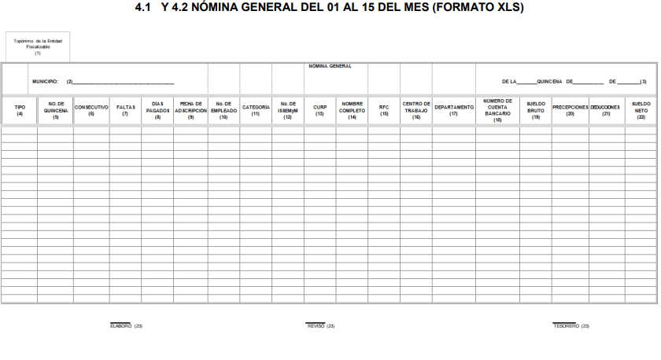
El anterior formato, de manera enunciativa más no limitativa, constituye un documento idóneo, en el cual se puede advertir el nombre de los servidores públicos del Municipio de que se trata.
No obstante, los que suscriben no omitimos señalar que respecto del personal de la Comisaría de Seguridad Pública y Tránsito Municipal, deberá entregarse la información requerida en versión pública y someterse a un proceso de desvinculación, en armonía con los principios constitucionales de máxima publicidad y de protección de datos personales.
Así, en la Comisaría de Seguridad Pública y Tránsito Municipal se encuentra adscrito personal tanto administrativo como operativo, empero, si se da a conocer el nombre de la totalidad del personal sin que se le vincule con su cargo y sueldo, se considera que no se hace identificable al personal y al tratarse del nombre de servidores públicos, éste se debe publicitar.
En ese contexto, en el caso específico del documento donde conste o del cual se pueda advertir el nombre del personal adscrito a la Comisaría de Seguridad Pública y Tránsito Municipal y la información relativa a las remuneraciones, se advierte de naturaleza pública; sin embargo, se deberá proceder a disociar el nombre, cargo y sueldo específico, a efecto de no hacer identificable al personal operativo de dicha Dirección.
Derivado de lo anterior, es claro que la información solicitada por el particular pudo entregarse desvinculándose al personal adscrito a la Comisaría de Seguridad Pública y Tránsito Municipal.
Con base en lo anteriormente expuesto, los que suscriben si bien coincidimos en términos generales con el sentido en que se resuelve la resolución de análisis, reiteramos que de la información solicitada por el particular pudo entregarse el nombre del personal adscrito a la Comisaría de Seguridad Pública y Tránsito Municipal, desvinculándose con su cargo y sueldo.

EVA ABAID YAPUR  COMISIONADA  (RÚBRICA) | JOSÉ GUADALUPE LUNA HERNÁNDEZ  COMISIONADO  (RÚBRICA)

Esta hoja corresponde al voto particular concurrente emitido en la resolución de los Recursos de Revisión 04561/INFOEM/IP/RR/2018 y acumulados, aprobada el trece de febrero de dos mil diecinueve.

YSM/SAVDP/CBO

Visible en la página de internet: https://www.osfem.gob.mx/04_Normatividad/doc/Normatividad/2018/03_LinElabyPresInfoMenMpal18.pdf

